附件5
学信网学籍注册信息核对方法指南
一、上学信网（www.chsi.com.cn）

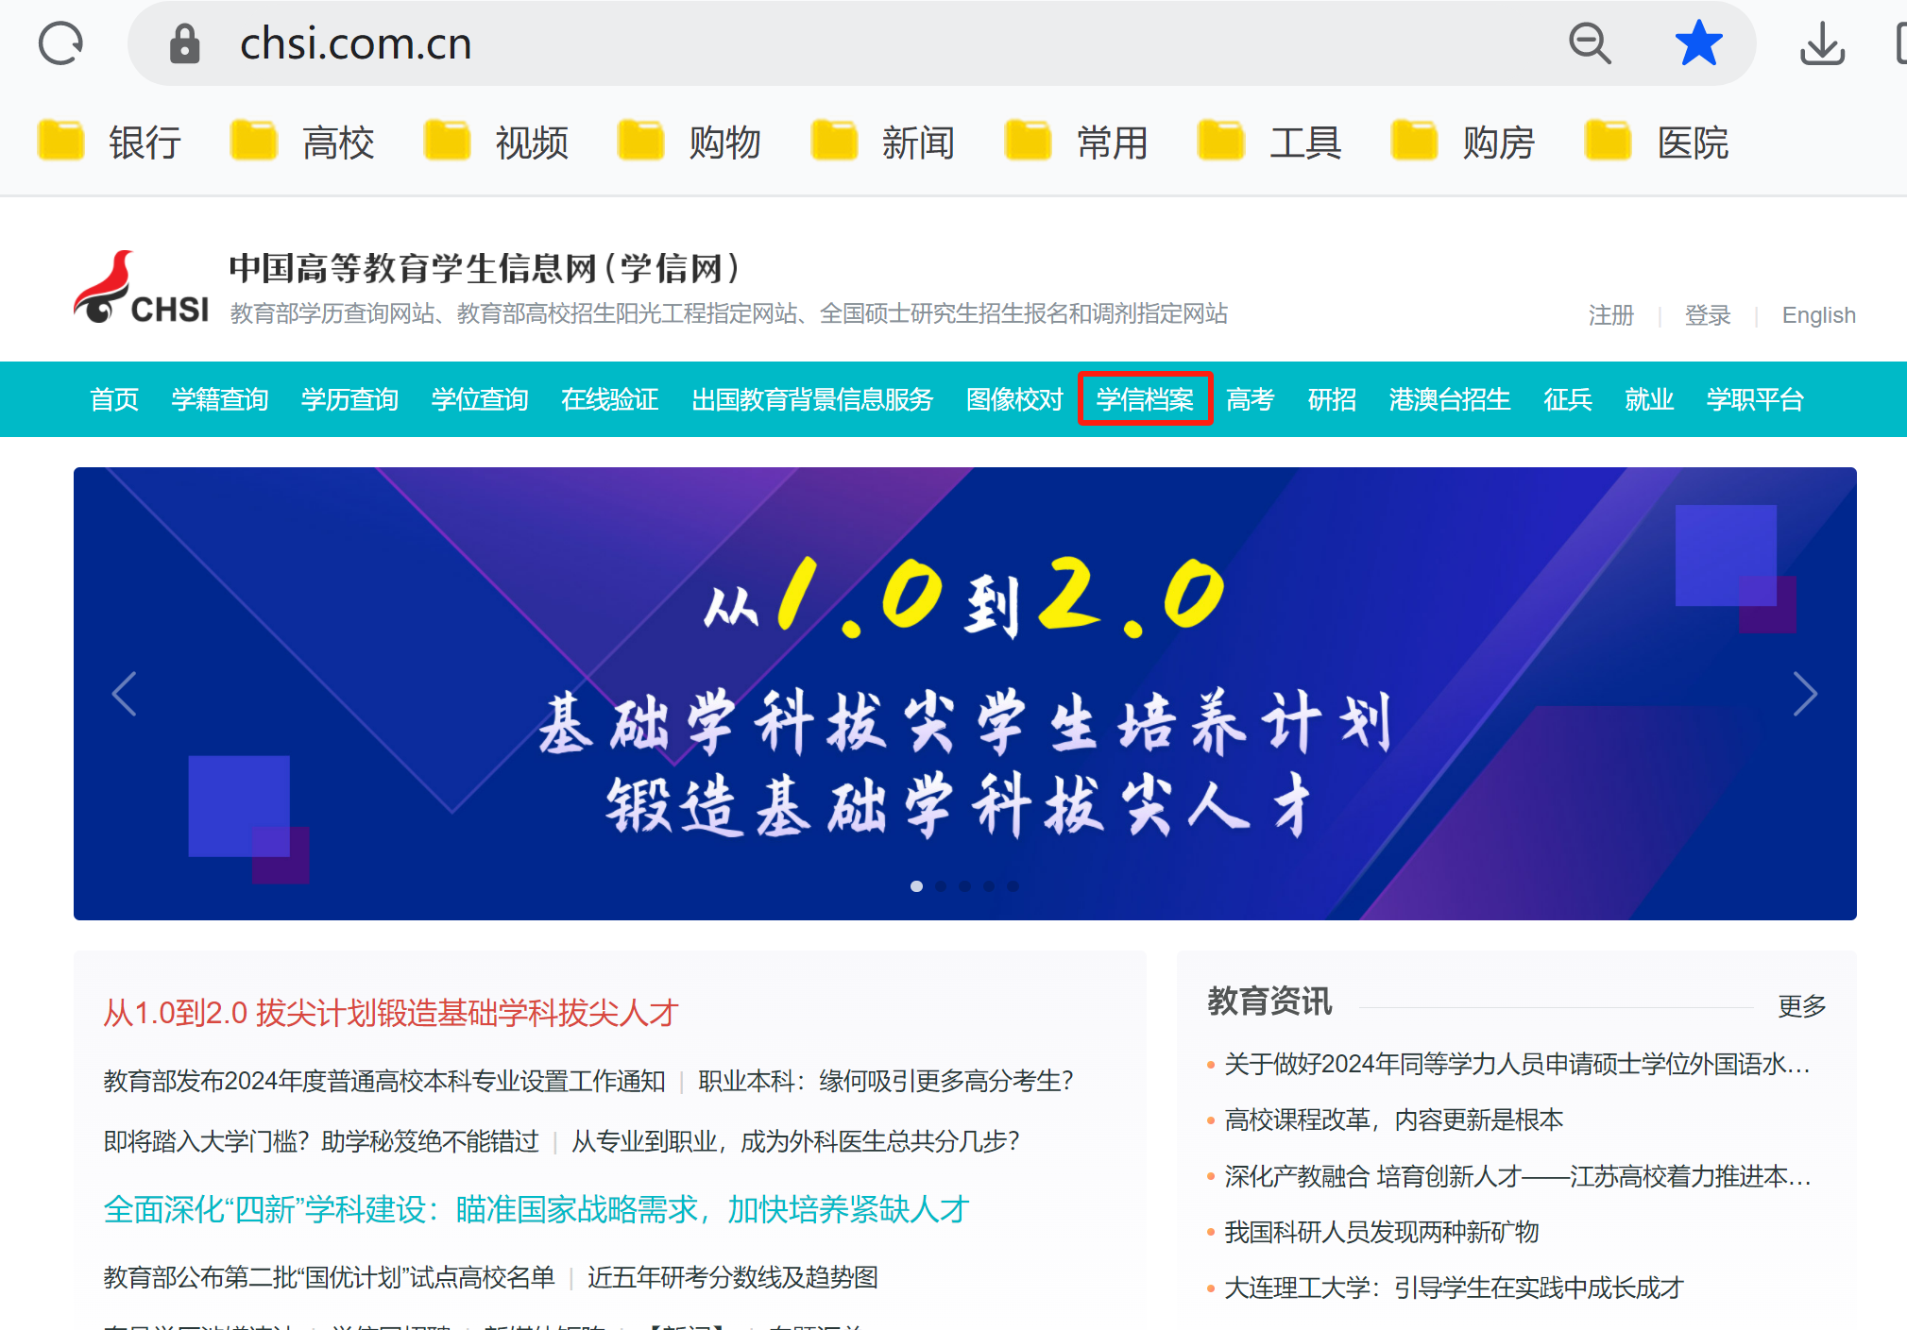
点击上图箭头所指的学信档案，将看到如下界面。

点击“注册学信网帐号”

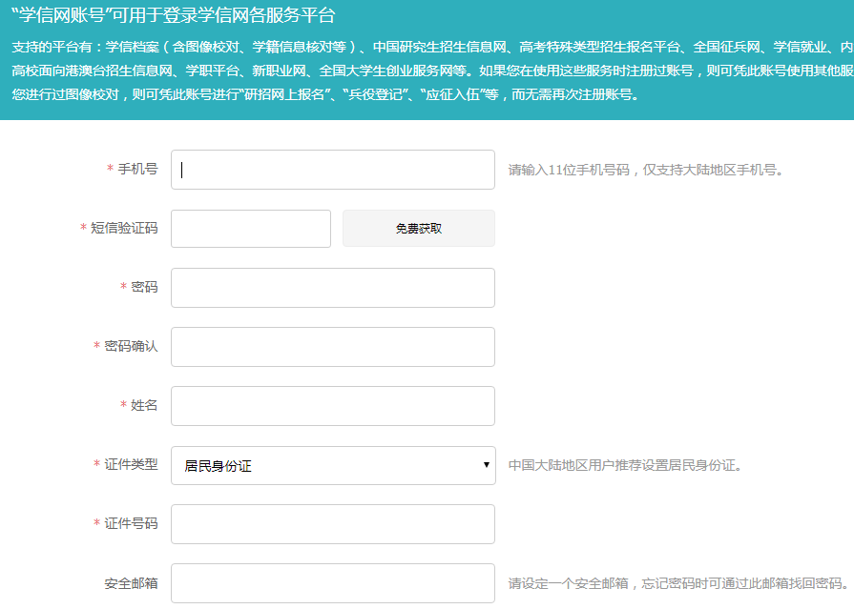

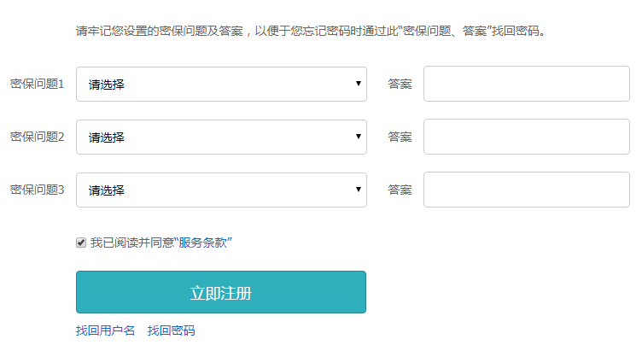
其中带“*”号的为必填项，必须实名、准确无误。
点“立即注册”，即可注册成功！
二、登录学信网
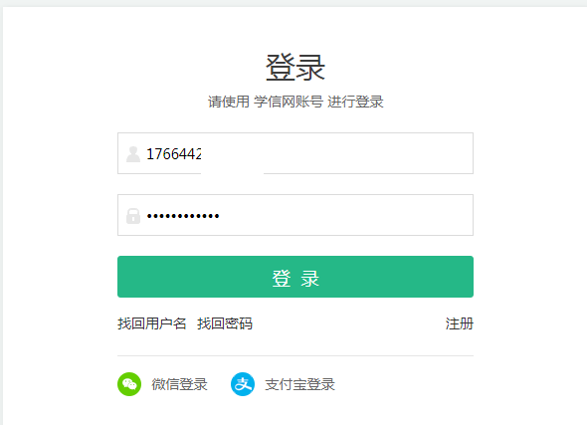
点击登录，进入如下界面。
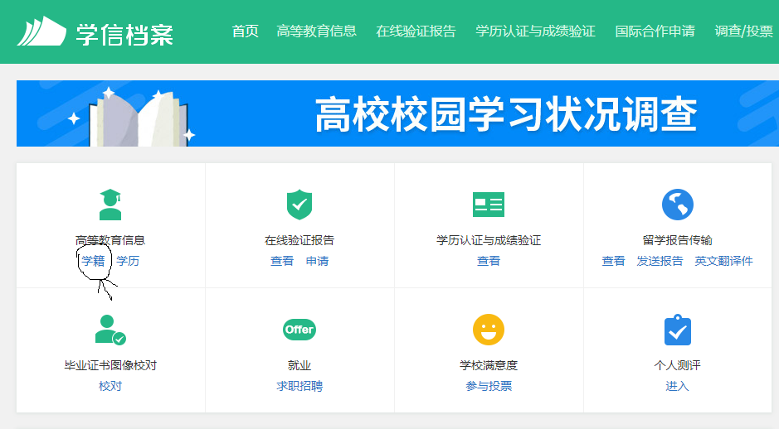
点上图箭头所指的“学籍”，将看到下面的界面。

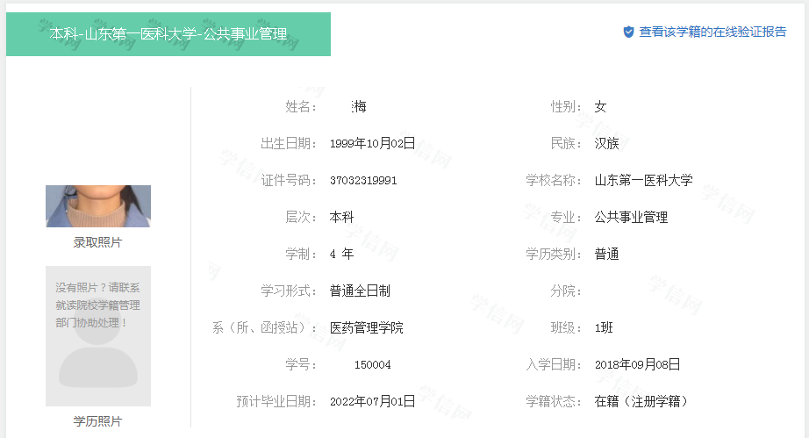

表示注册成功，并有学籍。
三、注册时身份证号重复的解决办法
1、如果登录时，出现如下界面。
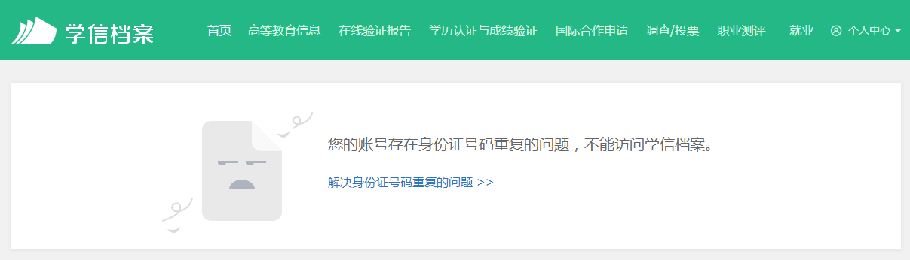
表明以前因为某种原因（如服兵役登记等），注册过学信网。这时，点击上图所示的“解决身份证号码重复问题>>”

如下图所示：
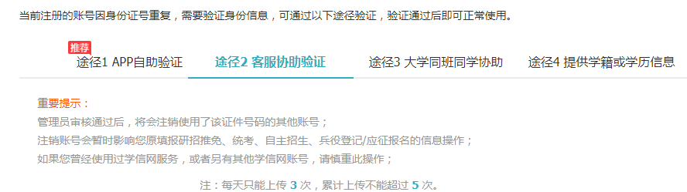
共有4种解决方式，哪一种方法均可，下面以第三种方式为例。如下图所示：
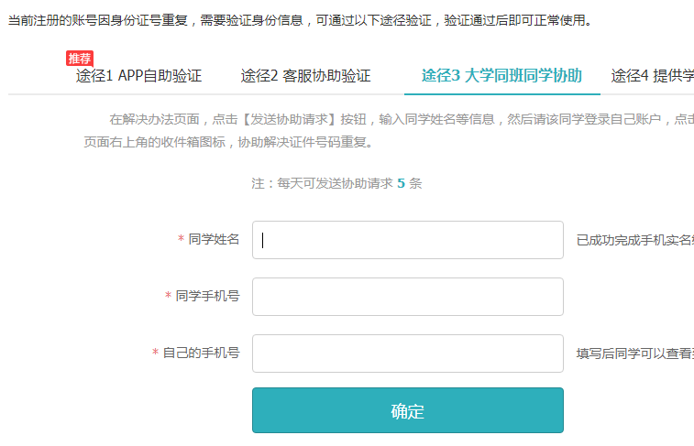
找一下同班同学（切记，一定要是同班注册成功的同学）。比如同学B，按提示输入同学B的姓名，手机号（必须是同学B学信网注册的手机号）及自已的手机号，如下图所示。
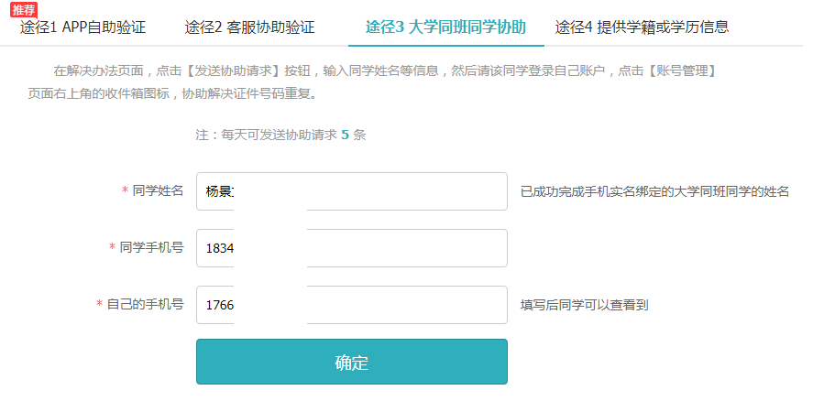
点“确定”，将出现下图所示：
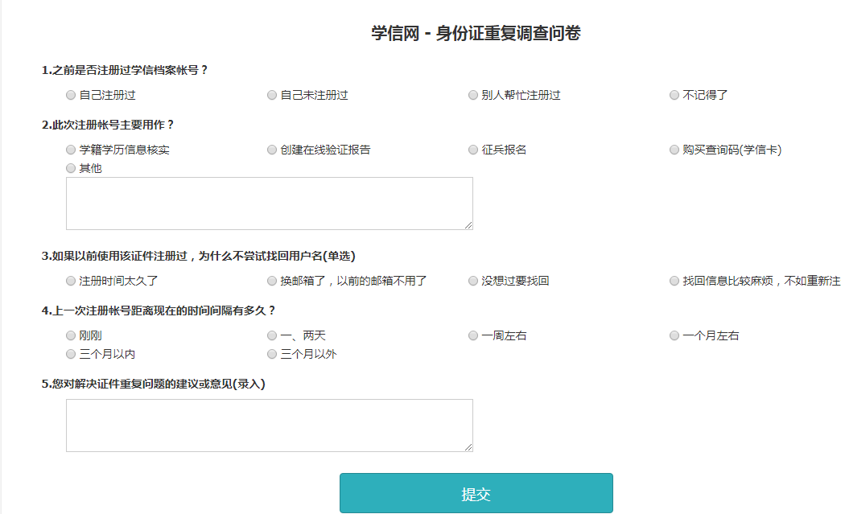
点“提交”，将出现下图所示。表明你需要同学B协助。
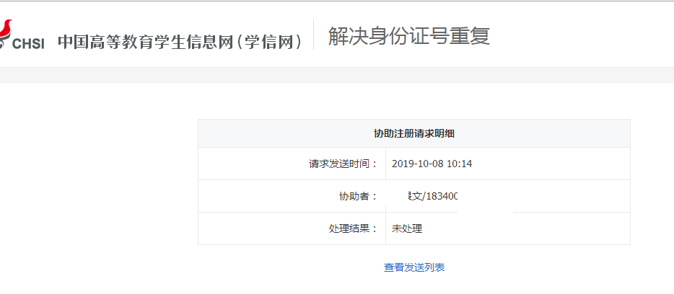
2、同学B登录学信网。
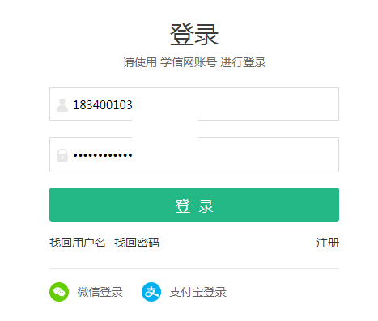
进去后，点击下图右上角的帐号。

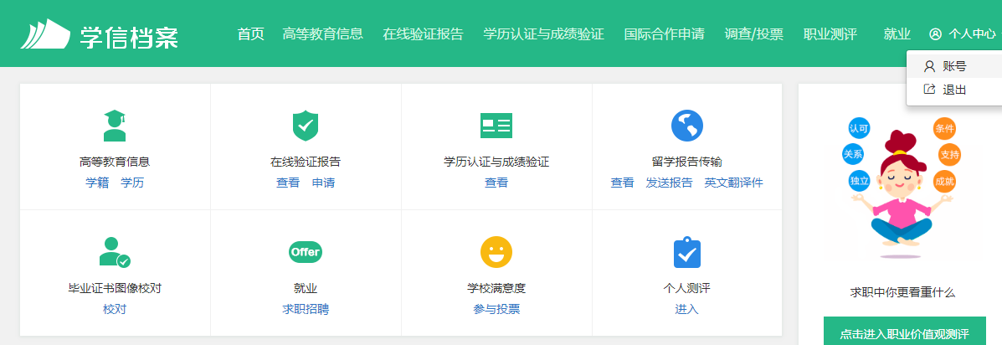
将看到下图箭头所示的收件箱。
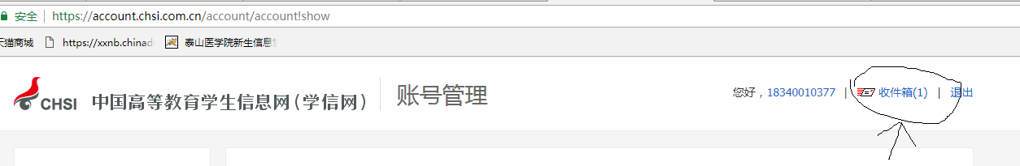
点击收件箱，将看到下图所示的同学求助信息。
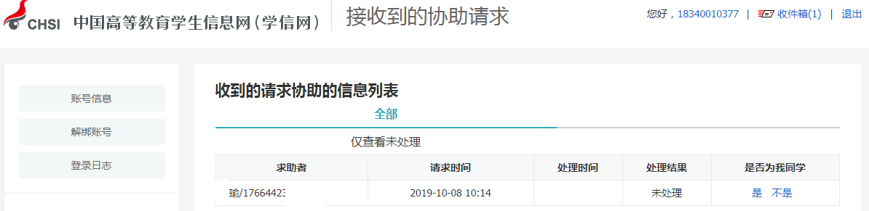

点“是”，将出现如下界面，表明已解决。学生再登录学信网，将看到自已的学籍信息。
